ИЗБИРАТЕЛЬНЫЕ ПРАВА ГРАЖДАН
В преддверии каникул перед учащимися средней общеобразовательной школы № 25 выступил председатель Избирательной комиссии Тюменской области И.Н. Халин
Игорь Николаевич сразу обозначил значимость выборов в современном мире, так как с ними мы сталкиваемся каждый день: какую книгу прочесть, какой фильм посмотреть и др.
Выборы напрямую связаны с политикой и как сказал Шарль Монталамбер: «Если Вы не займетесь политикой, то политика займется Вами». Поэтому любой из нас в определенной степени будет связан с выборами. Как отметил Игорь Николаевич, избирательные права являются самыми важными. Именно избиратель формирует органы государственной власти и органы местного самоуправления, которые в дальнейшем управляют нашей страной.
Избирательное право делится на активное и пассивное. Активное- это право граждан участвовать в выборах в качестве избирателя, а пассивное- это право граждан быть избранными в органы власти.
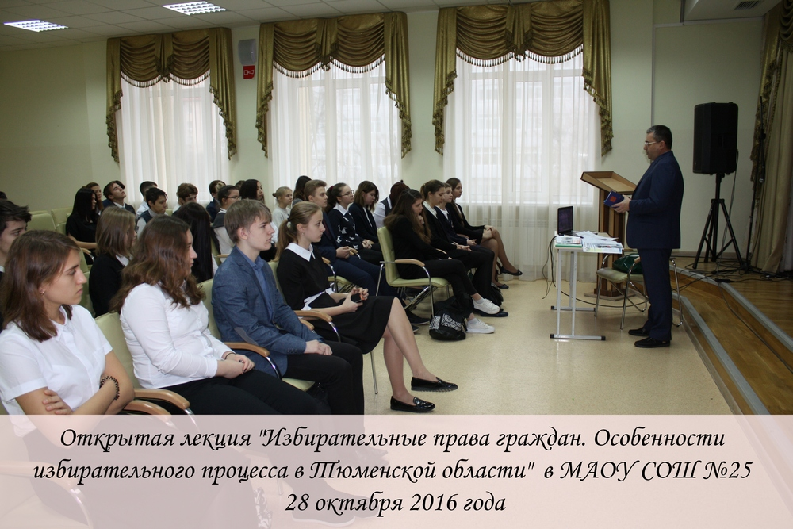
В Российской Федерации избирают Президента РФ, депутатов Государственной Думы Федерального собрания РФ, губернаторов (мэров), депутатов законодательных (представительных) органов власти субъектов РФ, а также представителей на уровне муниципальных образований.
Председатель Избирательной комиссии раскрыл для ребят нормативную базу, которая регулирует указанную область прав. Основным законом РФ является Конституция Российской Федерации, в которой закрепляется избирательное право граждан. В статье 32 указывается то, что граждане РФ имеют право участвовать в управлении делами государства непосредственно или через своих представителей и то, что граждане РФ имеют право избирать и быть избранными в органы государственной власти и органы местного самоуправления, а также участвовать в референдуме.

Также при осуществлении деятельности, связанной с избирательными правами граждан, основополагающее значение имеет Федеральный закон "Об основных гарантиях избирательных прав и права на участие в референдуме граждан Российской Федерации", учитываются положения Федеральных законов «О средствах массовой информации», «О политических партиях».

Устав Тюменской области закрепляет устройство органов государственной власти в нашем субъекте, Избирательный кодекс области - порядок проведения выборов Губернатора, депутатов Тюменской областной Думы.

Игорь Николаевич заметил, что наша область является сложноустроенным субъектом РФ, так как в ее состав входят два автономных округа: ХМАО- Югра и ЯНАО. Поэтому избирательный процесс протекает с определенными особенностями.

Вся наша область поделена на 24 округа в зависимости от количества проживающих: 24 депутата избираются гражданами по одномандатным округам, а 24- от политических партий.

В Тюменской области насчитывается около 2,5 млн. избирателей.

На данный момент на уровне Российской Федерации стоит вопрос о снижении 18- летнего возраста, с которого гражданин имеет право реализовывать активное избирательное право, так как уже в 14 лет человек получает паспорт.

В беседе с ребятами Игорь Николаевич затронул вопросы, касающиеся требований, предъявляемых к кандидатам на должность Президента РФ, депутата Государственной Думы, губернатора и др.

В завершении беседы председатель избирательной комиссии призвал молодое поколение к активности на выборах, так как именно они строят наше будущее!

Анастасия Пешкина,
помощник исполнительного директора
ТРООВ ТюмГУ

